报告信息公开简报表
第 1 页 共 2 页
用人（建设）单位情况 | 名称 | 西双版纳紫元实木家具有限责任公司职业病危害现状评价
用人（建设）单位情况 | 地理位置 | 云南省西双版纳傣族自治州磨憨经济开发区尚岗茶厂内
用人（建设）单位情况 | 联系人 | 厉化私
职业卫生技术服务  类型 |  | 职业病危害预评价□ 职业病危害控制效果评价□  职业病危害因素检测□ 职业病危害现状评价
技术服务项目组人员 | 项目负责人 |  | 普逢贵
技术服务项目组人员 | 现场  调查 | 专业人员 | 普逢贵
技术服务项目组人员 | 现场  调查 | 时间 | 2023.5.23
技术服务项目组人员 | 现场采样/检测 | 专业人员 | 熊国谱、段东旭、赵显超
技术服务项目组人员 | 现场采样/检测 | 时间 | 2023.5.26-28
技术服务项目组人员 | 实验室检验分析人 |  | 杨超、郗美、胡曦丹
技术服务项目组人员 | 检测/评价报告编制人 |  | 普逢贵
技术服务项目组人员 | 报告审核人 |  | 徐月恒、何芳
用人（建设）单位陪同人 |  |  | 厉化私
现场调查、现场采样/检测等图像影像 | 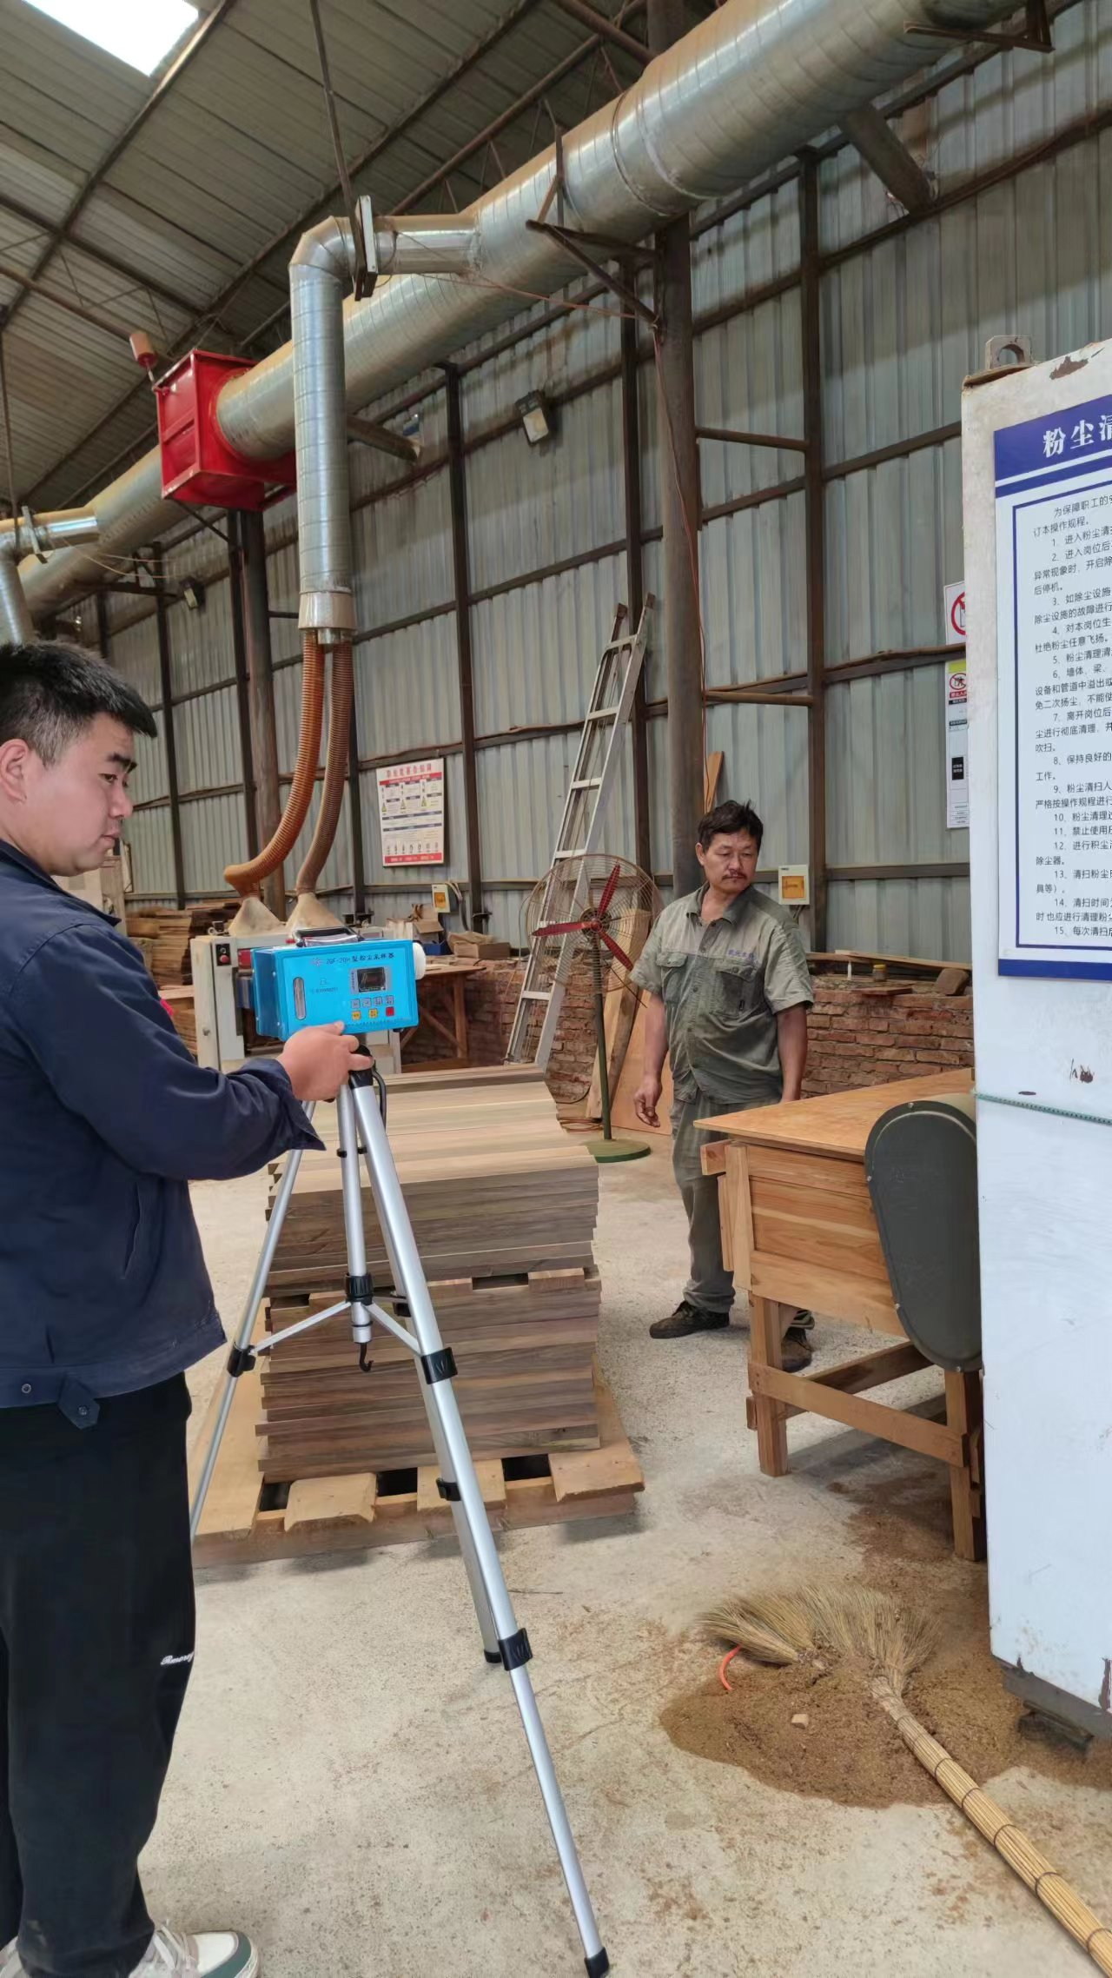  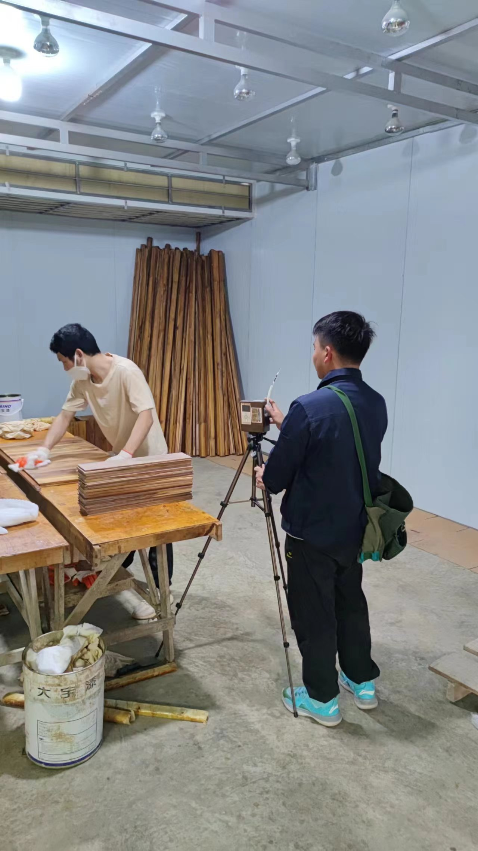

第 2 页 共 2 页
现场调查、现场采样/检测等图像影像 | 